**Modification sur les utilisateurs**

Ce laboratoire doit être fait individuellement sur le SERVEUR2

**Objectifs**

* Maîtriser PowerShell dans le cadre de la recherche d’objets d’un domaine
* Maîtriser la nomenclature des objets
* Maîtriser les fichiers CSV

**Description du travail**

Écrire un programme en PowerShell en utilisant les cmdlets du module "ActiveDirectory" qui créera plusieurs groupes à partir de fichiers CSV et ajoutera des utilisateurs à des groupes.

**Généralités**

Le nom du domaine doit être dans une variable.

Tous les groupes seront dans l'unité d'organisation **"FORMATION.LOCAL/FORMATION/GROUPES"**.

Informations sur les fichiers CSV

* C53 L07D ListeGroupes.csv
  + - Ce fichier CSV est constitué de 3 champs séparés par des ":"
* C53 L07D ListeMembres.csv
  + - Ce fichier CSV est constitué de 2 champs séparés par des ";"
    - La dernière colonne du fichier correspond à des noms de groupe
    - Le champ "Groupe" contient un ou plusieurs groupes qui sont séparés par des ","

**Les utilisateurs qui sont dans le fichier "C53 L07D ListeMembres.csv" existent déjà.**

**Travail**

Créer les groupes

* Vous devez créer les groupes dans l'unité d'organisation **"FORMATION.LOCAL/FORMATION/GROUPES"**
* Vous devez utiliser le fichier "**C53 L07D ListeGroupes.CSV**"

Ajouter chaque utilisateur dans les groupes spécifiés en utilisant le fichier "**C53 L07D ListeMembres.csv**"

Pour récupérer chaque groupe dans le champ "Groupe", vous aurez besoin de l'opérateur **-split**.

Pour obtenir de l'aide sur **-split 🡲 Get-Help about_split**

**# Voici un exemple**

**"grTEST1","grTEST2","grTEST3","grTEST4" -split ","**

**grTEST1**

**grTEST2**

**grTEST3**

**grTEST4**

**Création du script PowerShell pour créer les groupes et ajouter les utilisateurs aux groupes**

**Votre script ne doit pas afficher les messages d'erreurs générés par PowerShell.**

* supprime tous les groupes qui sont dans la OU "GROUPES"
* création des groupes
* ajout des utilisateurs aux groupes

**ANNEXE**

Comment créer un compte qui a sensiblement les mêmes propriétés que le compte Administrateur du domaine.

**# Le SID du compte Administrateur du domaine se termine toujours par 500**

**#** **peut importe son nom Administrateur, Administrator, Administrador, …**

**$userInstance = Get-ADUser -Filter * `**

**-Properties MemberOf | `**

**Where-Object { $PSItem.SID -like "S-1-5-21-*-500" }**

**$newAdmin = "AdminAD"**

**$mdp = Read-Host "Mot de passe pour l'utilisateur $NewAdmin" -AsSecureString**

**$desc = "Compte d’utilisateur d’administration"**

**$nomDNS = (Get-ADDomain).DnsRoot**

**New-ADUser -Name $newAdmin `**

**-Instance $userInstance `**

**-Description $desc `**

**-DisplayName $newAdmin `**

**-SAMAccountName $newAdmin `**

**-UserPrincipalName "$newAdmin@$nomDNS " `**

**-AccountPassword $mdp `**

**-PasswordNeverExpires $true `**

**-Enabled $true**

**# Par défaut, un nouvel utilisateur est membre du groupe "Utilisateurs du domaine".**

**foreach($group in $userInstance.MemberOf)**

**{**

**Add-ADGroupMember -Identity $group `**

**-Members $newAdmin**

**Write-Host $group -ForegroundColor Yellow**

**}**

**Le compte TECH et le compte AdminAD sont similaires au compte Administrateur du domaine.**

**Informations sur les groupes de l'unité d'organisation GROUPES**

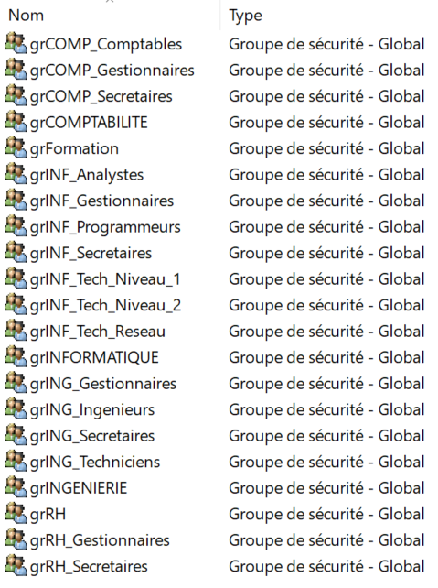

**Informations sur les groupes de l'unité d'organisation GROUPES**

**CanonicalName**

**-------------------------------------------------------------------------------------------------**

**FORMATION.LOCAL/FORMATION/GROUPES/grCOMP_Comptables**

**FORMATION.LOCAL/FORMATION/GROUPES/grCOMP_Gestionnaires**

**FORMATION.LOCAL/FORMATION/GROUPES/grCOMP_Secretaires**

**FORMATION.LOCAL/FORMATION/GROUPES/grCOMPTABILITE**

**FORMATION.LOCAL/FORMATION/GROUPES/grFormation**

**FORMATION.LOCAL/FORMATION/GROUPES/grINF_Analystes**

**FORMATION.LOCAL/FORMATION/GROUPES/grINF_Gestionnaires**

**FORMATION.LOCAL/FORMATION/GROUPES/grINF_Programmeurs**

**FORMATION.LOCAL/FORMATION/GROUPES/grINF_Secretaires**

**FORMATION.LOCAL/FORMATION/GROUPES/grINF_Tech_Niveau_1**

**FORMATION.LOCAL/FORMATION/GROUPES/grINF_Tech_Niveau_2**

**FORMATION.LOCAL/FORMATION/GROUPES/grINF_Tech_Reseau**

**FORMATION.LOCAL/FORMATION/GROUPES/grINFORMATIQUE**

**FORMATION.LOCAL/FORMATION/GROUPES/grING_Gestionnaires**

**FORMATION.LOCAL/FORMATION/GROUPES/grING_Ingenieurs**

**FORMATION.LOCAL/FORMATION/GROUPES/grING_Secretaires**

**FORMATION.LOCAL/FORMATION/GROUPES/grING_Techniciens**

**FORMATION.LOCAL/FORMATION/GROUPES/grINGENIERIE**

**FORMATION.LOCAL/FORMATION/GROUPES/grRH**

**FORMATION.LOCAL/FORMATION/GROUPES/grRH_Gestionnaires**

**FORMATION.LOCAL/FORMATION/GROUPES/grRH_Secretaires**

**-------------------------------------------------------------------------------------------------**

**Informations sur les groupes de l'unité d'organisation GROUPES**

**DistinguishedName**

**-------------------------------------------------------------------------------------------------**

**CN=grCOMP_Comptables,OU=GROUPES,OU=FORMATION,DC=FORMATION,DC=LOCAL**

**CN=grCOMP_Gestionnaires,OU=GROUPES,OU=FORMATION,DC=FORMATION,DC=LOCAL**

**CN=grCOMP_Secretaires,OU=GROUPES,OU=FORMATION,DC=FORMATION,DC=LOCAL**

**CN=grCOMPTABILITE,OU=GROUPES,OU=FORMATION,DC=FORMATION,DC=LOCAL**

**CN=grFormation,OU=GROUPES,OU=FORMATION,DC=FORMATION,DC=LOCAL**

**CN=grINF_Analystes,OU=GROUPES,OU=FORMATION,DC=FORMATION,DC=LOCAL**

**CN=grINF_Gestionnaires,OU=GROUPES,OU=FORMATION,DC=FORMATION,DC=LOCAL**

**CN=grINF_Programmeurs,OU=GROUPES,OU=FORMATION,DC=FORMATION,DC=LOCAL**

**CN=grINF_Secretaires,OU=GROUPES,OU=FORMATION,DC=FORMATION,DC=LOCAL**

**CN=grINF_Tech_Niveau_1,OU=GROUPES,OU=FORMATION,DC=FORMATION,DC=LOCAL**

**CN=grINF_Tech_Niveau_2,OU=GROUPES,OU=FORMATION,DC=FORMATION,DC=LOCAL**

**CN=grINF_Tech_Reseau,OU=GROUPES,OU=FORMATION,DC=FORMATION,DC=LOCAL**

**CN=grINFORMATIQUE,OU=GROUPES,OU=FORMATION,DC=FORMATION,DC=LOCAL**

**CN=grING_Gestionnaires,OU=GROUPES,OU=FORMATION,DC=FORMATION,DC=LOCAL**

**CN=grING_Ingenieurs,OU=GROUPES,OU=FORMATION,DC=FORMATION,DC=LOCAL**

**CN=grING_Secretaires,OU=GROUPES,OU=FORMATION,DC=FORMATION,DC=LOCAL**

**CN=grING_Techniciens,OU=GROUPES,OU=FORMATION,DC=FORMATION,DC=LOCAL**

**CN=grINGENIERIE,OU=GROUPES,OU=FORMATION,DC=FORMATION,DC=LOCAL**

**CN=grRH,OU=GROUPES,OU=FORMATION,DC=FORMATION,DC=LOCAL**

**CN=grRH_Gestionnaires,OU=GROUPES,OU=FORMATION,DC=FORMATION,DC=LOCAL**

**CN=grRH_Secretaires,OU=GROUPES,OU=FORMATION,DC=FORMATION,DC=LOCAL**

**-------------------------------------------------------------------------------------------------**